解析OPPO N1全球首款旋转摄像头
OPPO公司23日晚17:30发布全球首款旋转摄像头智能手机OPPO N1，该手机搭载骁龙APQ8064四核1.7G处理器，2G运行内存，16G/32G高速闪存，5.9“ 1080p屏幕，机身背面还加入了四向触控面板。
N1最引人注目的地方在于首次采用了旋转摄像头设计，1300万像素堆栈式CMOS传感器，f/2.0光圈，6镜片镜头，Pure Image图像处理芯片。该摄像头可在206°范围内自由旋转，不仅拍摄角度丰富，更充当起了前后摄像头的作用。
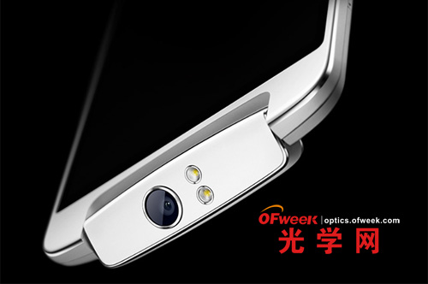
全球首款旋转摄像头智能手机
现在，旋转这一经典设计理念，被N1带入了智能手机。这并不容易，但你所获得的可能是有史以来最为出色的前置摄像头，它和后置摄像头一样好，甚至更为出色。在摄像头可旋转206°的x轴上，自由停到任何角度。自拍，不再瞻前顾后，反正，都是如此好用！
N1采用了全新一代1300万像素堆栈式传感器，并配备进光量更大的F2.0大光圈。首次在Android手机中使用6枚镜片的光学镜组，极好的平衡了大光圈所带来的画面畸变，过滤掉多余的光噪，解析力达到了领先的2300线。双面AR镀膜工艺将透光率从90%提升到98%。这是一枚可以为你提供优异细节表现和纯净画面的摄像头。
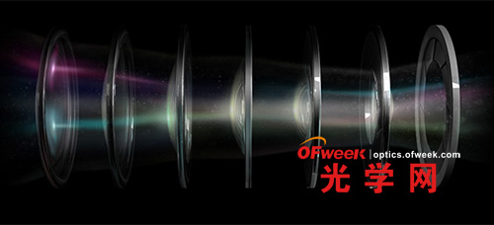
一张好照片背后，离不开优异的软件支撑。N1定制了专属的图像处理芯片，全面升级了软件算法，并带来了全新的“3A”：更自然的白平衡（AWB）、更精准的自动曝光（AE）以及更快速的自动对焦（AF）。为此需要付出极大的成本，但提升，显而易见！

LED闪光灯清晰明亮，但对于自拍来说，亮度却过于强烈，所以N1定制了手机自拍史上第一枚柔光灯。它配备特殊打磨的镜片，以保证光线得到均匀适度的散射，同时配合美颜3.0和出色的1300万像素摄像头，为你带来更加出色的自拍。
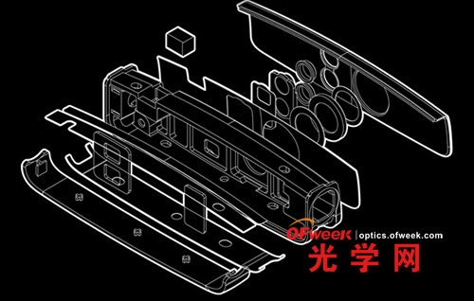
N1实现了0.6秒极速开启相机功能，这是迄今为止启动速度最快的相机。在熄屏状态下，转动摄像头即可开启相机，当旋转超过120°时，就可以自动开启前置自拍模式，让你轻松捕捉美好瞬间。
得益于强大的平台支撑，N1拥有慢速快门功能，它将超长曝光带入了智能手机，曝光时间延长到了前所未有的8秒！这将给你带来极大的创作空间。美好不再霎那，让光影，动起来！

